BACKEND actualizado!!! para reservas en el Frontend
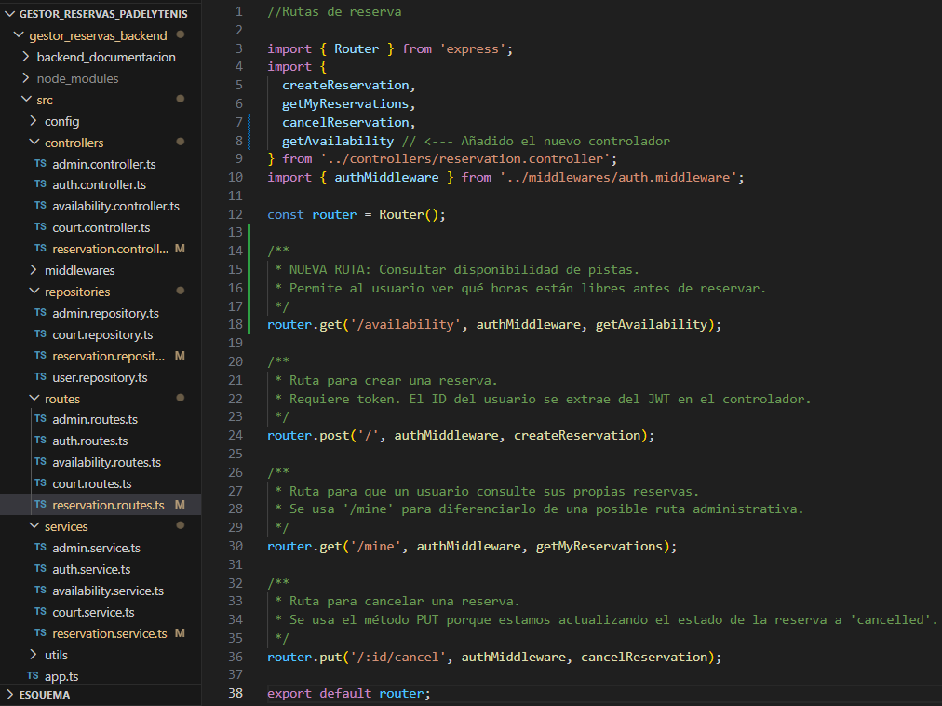
Actualización de código de reservation.routes.ts
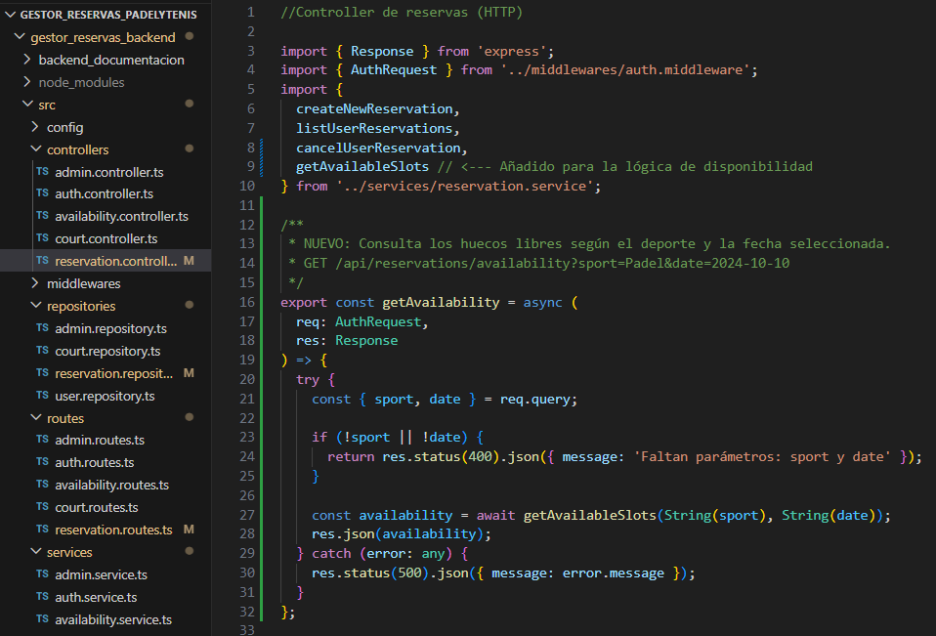Actualización de código reservation.controller.ts
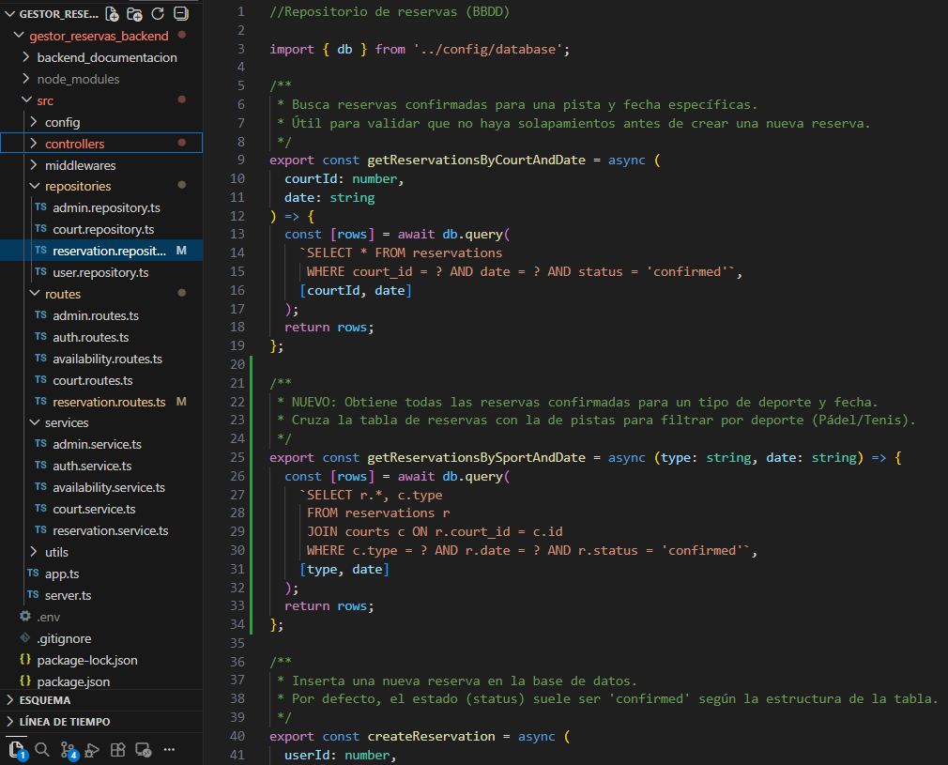
(Se añade extra a posteriori)
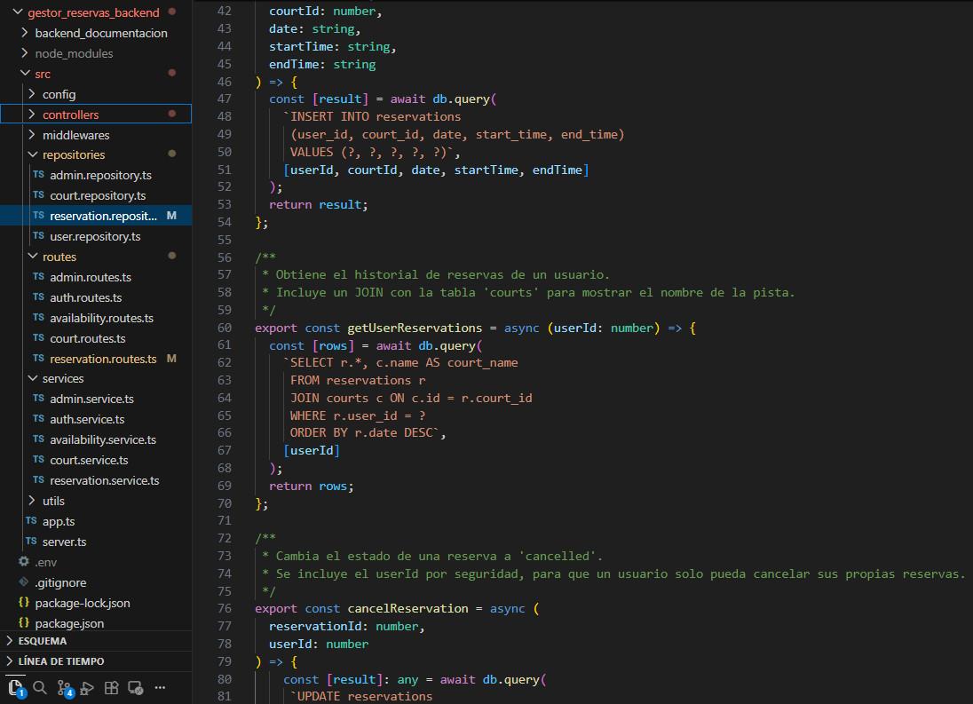
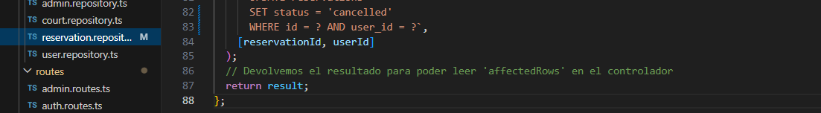
Actualización de código reservation.repository.ts
¿Qué hemos arreglado?
Al añadir getReservationsBySportAndDate aquí, ya puedes usarla en el Service. Esto soluciona la cadena de errores:
- El Repository ahora sabe buscar por deporte.
- El Service ahora puede calcular qué horas están libres.
- El Controller dejará de marcar error porque ya podrá importar la lógica completa.
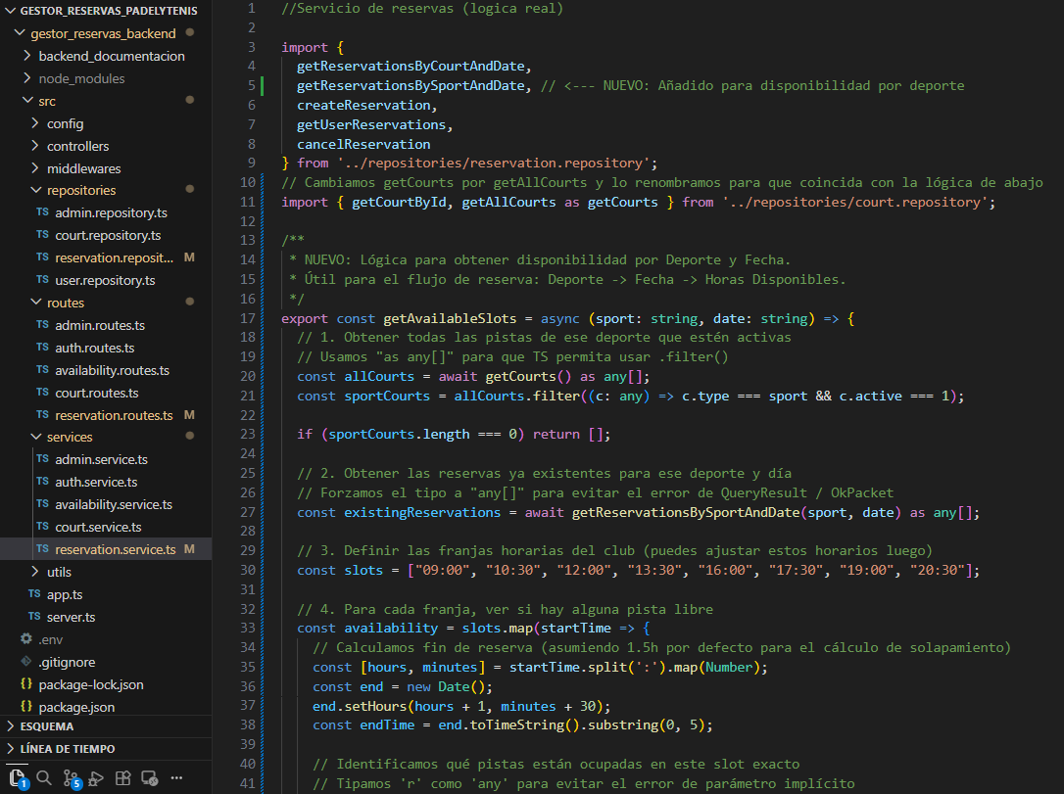
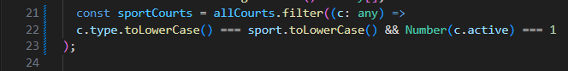
(Se añade extra a posteriori)
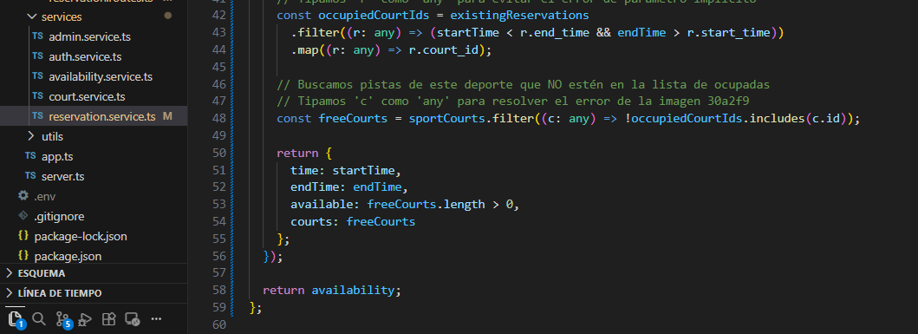
Actualización de código reservation.service.ts
¿Qué hemos logrado con esto?
Ahora tu Backend está totalmente sincronizado:
- El Repository busca reservas por deporte.
- El Service (este archivo) procesa qué horas y pistas están libres.
- El Controller expone esa información.
- Las Rutas permiten que el Frontend acceda a todo.
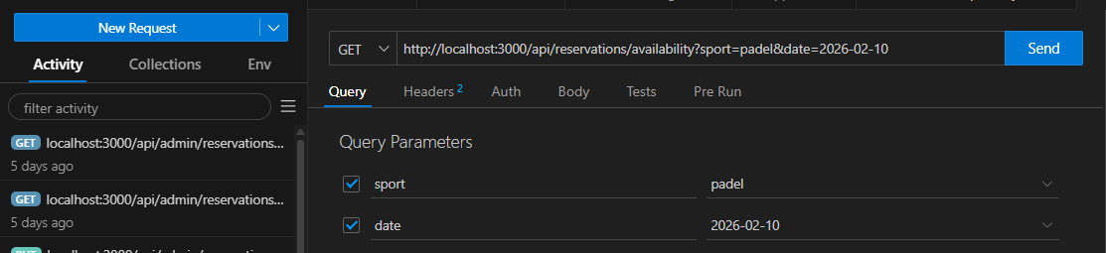
Hago una prueba con ThunderClient, con el método GET y esta URL.
Añado estos parámetros en Query
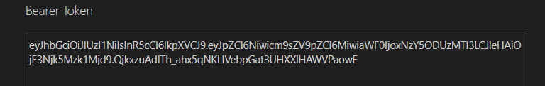
Y pongo el token
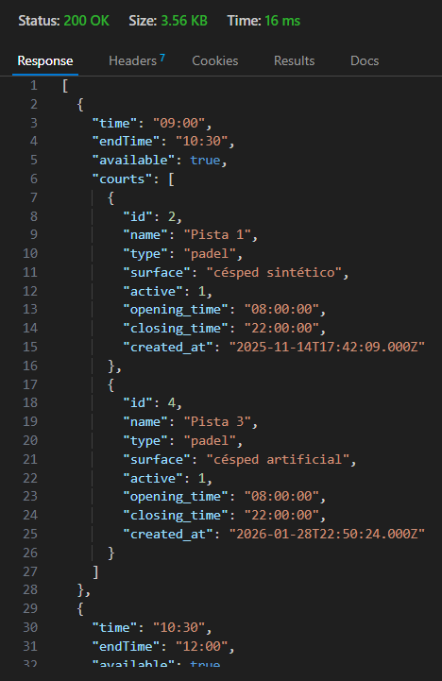
Me devuelve todas las pistas que tengo disponible de padel ese día
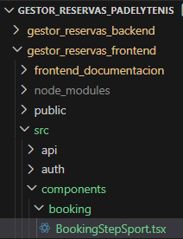
Creo la carpeta de booking y creo el archivo BookingStepSport.tsx
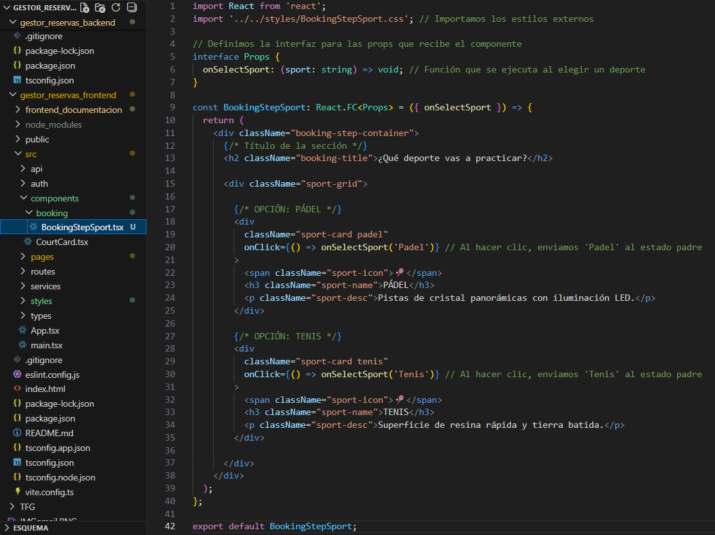
Añado el archivo BookingStepSport.tsx
¿Qué es lo que hemos hecho?
- Separación de Responsabilidades: He sacado los estilos a un archivo .css independiente. Esto es mejor para el rendimiento y evita errores de sintaxis dentro del JavaScript (como confundir background-color con backgroundColor).
- Arquitectura de "Props": El componente no toma decisiones por sí solo; simplemente le avisa al "padre" (BookingPage.tsx) qué deporte ha elegido el usuario mediante la función onSelectSport.
- Feedback Visual: He añadido una animación fadeIn para que cuando el usuario entre, las tarjetas aparezcan suavemente, y un efecto translateY para que las tarjetas "suban" un poco cuando pasas el ratón por encima.
- Diferenciación por Deporte: Aunque las tarjetas comparten una base, he creado clases .padel y .tenis para que los bordes brillen en colores diferentes (verde esmeralda para pádel y azul para tenis), ayudando visualmente al usuario.
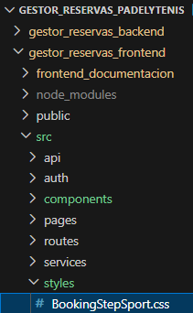
Creo los estilo CSS para pintar la pagina BookingStepSport.tsx
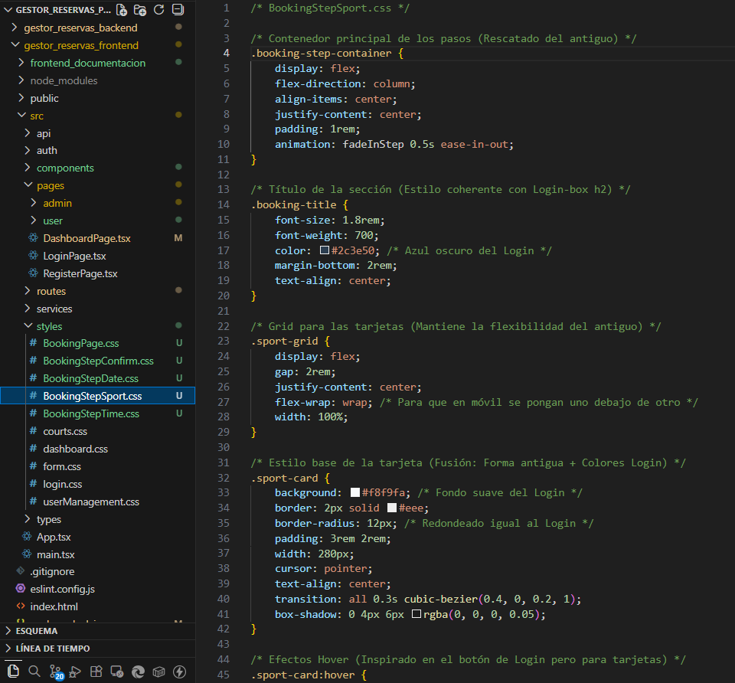
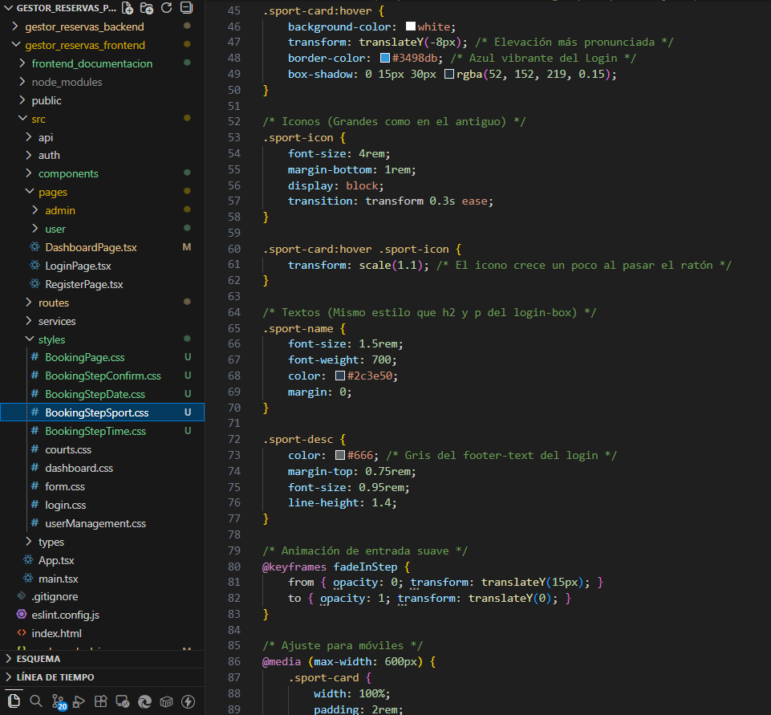
Añado el código CSS
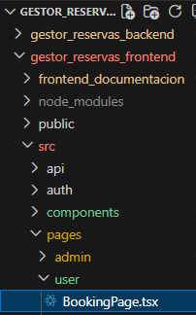
Creo el archivo BookinPage.tsx dentro de src/pages/user
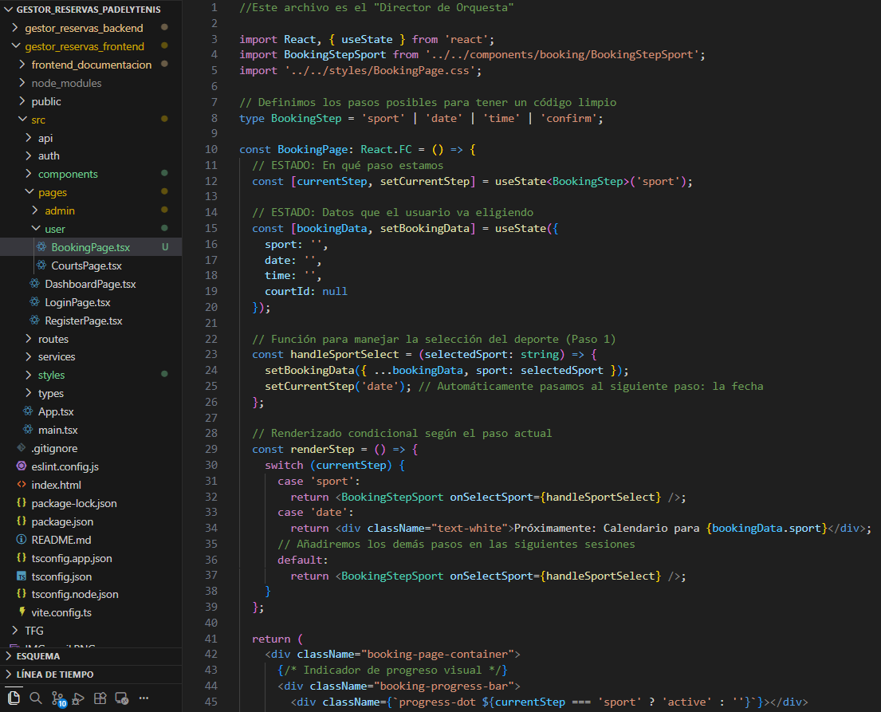
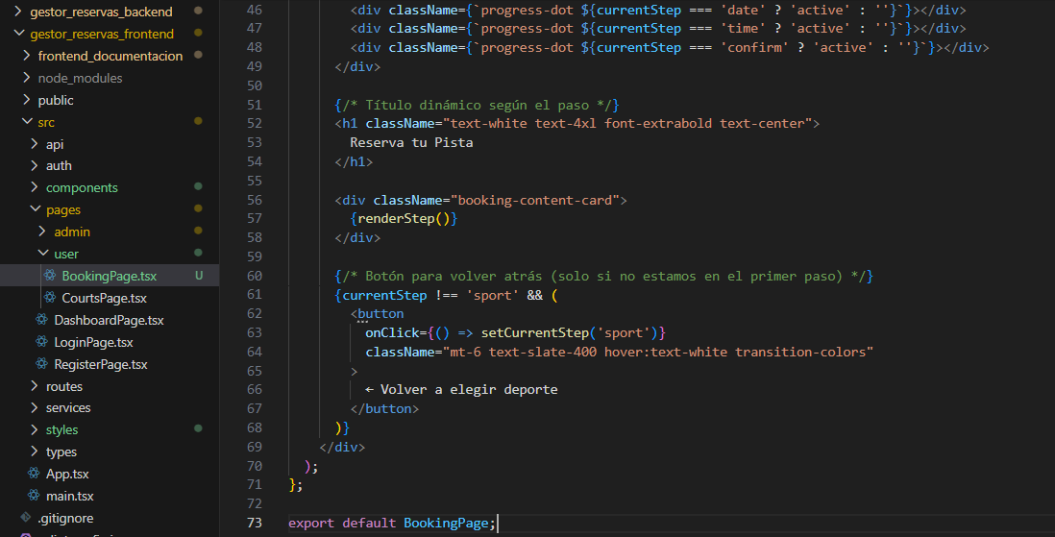
Añado el código de BookingPage.tsx
¿Qué hemos hecho aquí?
- Estado Centralizado: La página BookingPage guarda toda la información. Cuando el usuario hace clic en "Pádel" en el componente hijo, la página madre se entera y guarda ese dato.
- Máquina de Estados: Usamos currentStep para decidir qué mostrar. Esto evita cargar 4 páginas distintas; todo ocurre de forma fluida en la misma pantalla.
- Progreso Visual: He añadido unos "puntos de progreso" para que el usuario sepa que está en un proceso de varios pasos.
- Navegación: He incluido una lógica para que, si el usuario se arrepiente, pueda volver atrás fácilmente.
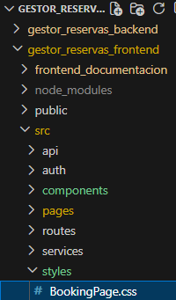
Creo los estilo CSS para pintar la pagina BookingPage.tsx
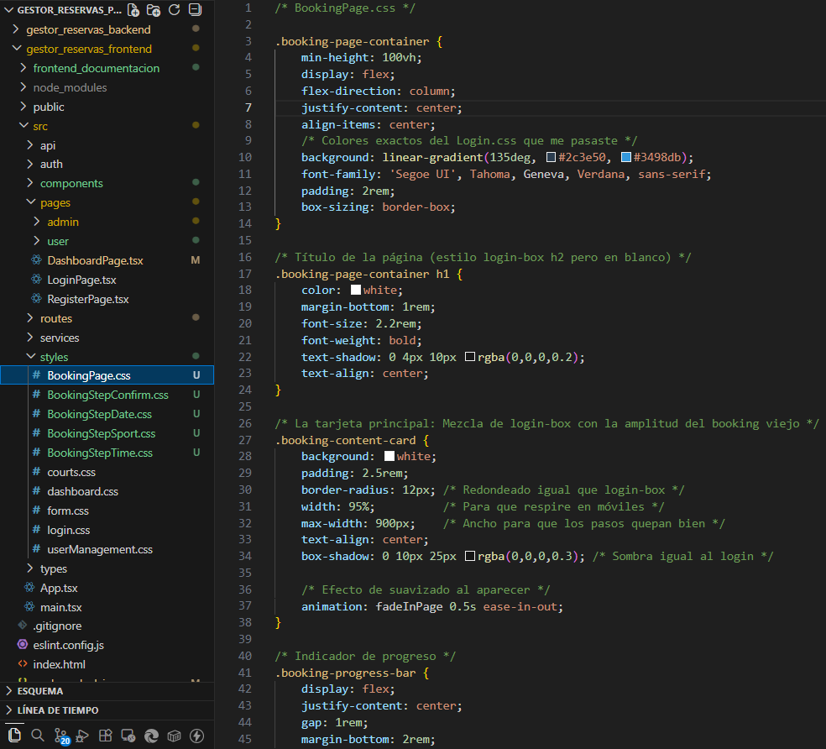
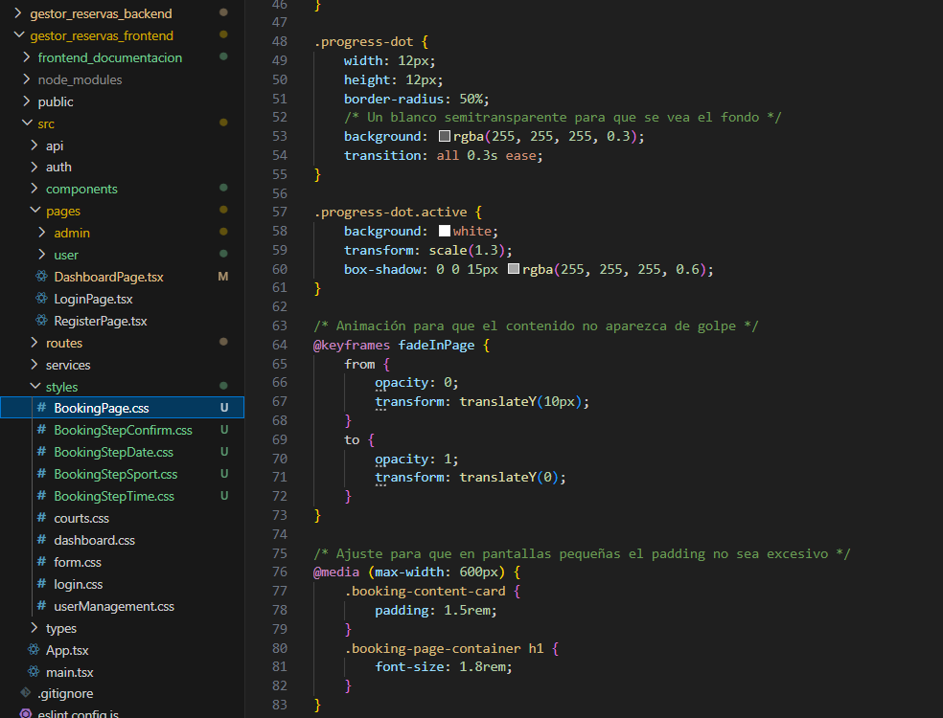
Añado el código CSS
Lo añado a Git
Añado el commit
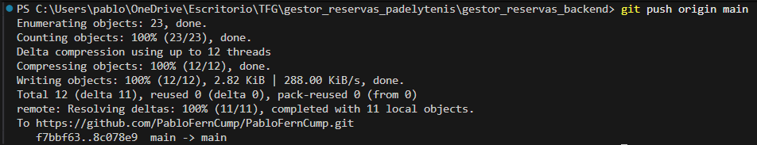
Lo añado todo a la rama principal

